Золотарева Евдокия Васильевна
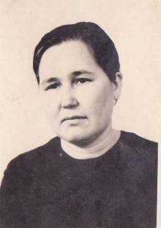
Дата рождения | 26 февраля 1929 года
Место рождения | с.Елеево Косолаповского района Марийской АССР
Образование | высшее
Специальность | Учитель начальных классов
Награды и звания | Орден Ленина, Орден Трудового Красного Знамени, медаль «За доблестный труд», «Отличник народного просвещения»

В 1936 году начала учиться в Елеевской восьмилетней школе. После окончания школы училась в Сернурском и Параньгинском педучилищах. В 1947 году закончила Параньгинское педагогическое училище и была направлена на работу в Куракинскую среднюю школу учительницей физкультуры и начальных классов.
В 1963 году заочно закончила педагогический факультет МГПИ им. Крупской. Золотарева Е.В. проработала в школе 34 года.

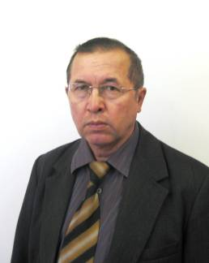
Антропов Василий Абросимович

Дата рождения | 2 января1950 года
Место рождения | д. Яндемирово Параньгинского района МАССР
Образование | высшее
Специальность | Директор МОУ «КСОШ»,  учитель истории
Награды и звания | Звание «Заслуженный работник образования», «Отличник народного просвещения»

В 1966 году закончил Куракинскую среднюю школу. До армии работал токарем на заводе в г. Йошкар-Ола. С 1969 по 1971 год служил в рядах Советской Армии. Был заместителем командира взвода. Награжден медалью «За воинскую доблесть».
После демобилизации из рядов Советской Армии работал учителем физкультуры в Куракинской средней школе, затем секретарем сельского совета. Заочно закончил историко-филологический факультет МГПИ им. Крупской.
С 1985 года работает директором Куракинской средней школы.

Медведев Михаил Николаевич
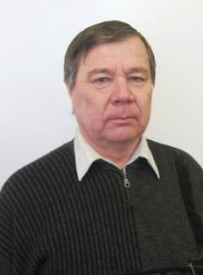

Дата рождения | 16 июля 1956 года
Место рождения | с. Куракино Параньгинского района МАССР
Образование | Высшее
Специальность | Учитель технологии, географии
Награды и звания | Значок «Отличник народного просвещения»

В 1963 году поступил в первый класс Куракинской средней школы и окончил десятый класс в 1963 году. В том же году поступил в Марийский Государственный педагогический институт им. Крупской на индустриально- педагогический факультет и окончил его в 1977 году.
С 1977 года и по настоящее время работает учителем географии, технологии и черчения в своей родной Куракинской средней школе.

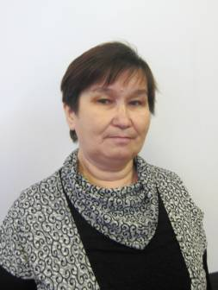
Бессонова Маргарита Николаевна

В 1974 году закончила Куракинскую среднюю школу и поступила в Марийский Политехнический институт им. Горького. В 1976 году перевелась на заочное отделение МГПИ им. Крупской на факультет педагогики и методики начального обучения и начала работать учителем в Ирмучашской начальной школе. С 1976г. по 1982 г. работала старшей пионервожатой, а с 1982 года работает учителем начальных классов МОУ «Куракинская средняя общеобразовательная школа».
Дата рождения | 11 июня 1957 года
Место рождени | с. Куракино Параньгинского района Марийской АССР
Образование | высшее
Специальность | Учитель начальных классов
Награды и звания | Значок «Отличник народного просвещения», Почетная грамота Республики Марий Эл, Грант администрации МО «Параньгинский муниципальный район»

Кузьмин Николай Иванович
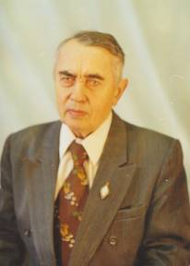
Дата рождения | 8 июля 1937 года
Место рождения | с. Куракино Параньгинского района Марийской АССР
Образование | высшее
Специальность | Учитель математики
Награды и звания | Значок «Отличник народного просвещения», Почетная грамота Республики Марий Эл

С 1944 по1954 год учился в Куракинской средней школе.
Закончил механический факультет Казанского сельскохозяйственного института.
Работал на инженерных должностях в Куженерском РТС, в колхозе «Знамя», секретарем Куракинского с/совета. С 1962 по1965 год – учитель машиноведения Куракинской средней школы, а 1965 года – учитель математики.
Серебряный призер 1 чемпионата МАССР по заочным шахматам, чемпион района 1999 года.

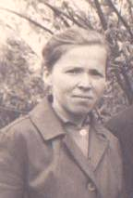
Иванова Зоя Константиновна.

Дата рождения: | 18 мая 1936 года
Место рождения: | д. Нижний Осиял Параньгинского района МАССР
Образование | высшее
Род деятельности: | Учитель начальных классов
Награды и звания | Медаль «За доблестный труд», значок «Отличник народного просвещения»

В 1956 году закончила Куракинскую среднюю школу. Обучалась на одногодичного курсах учителей. В1963 году поступила на з/о педагогического факультета МГПИ имени Н.К.Крупской. В этом же году начала работать учительницей начальных классов в деревне Усола Параньгинского района.
С 1966 года работала учителем в Куракинской средней школе. В 1979 году перевелась в Русско-Кугунурскую начальную школу Куженерского района. А с 1982 и до выхода на пенсию работала воспитателем группы продленного дня в Куракинской средней школе.
Иванова Елизавета Филипповна
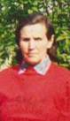
Дата рождения | 19 июля 1936
Место рождения | Д.Котяминер Елеевского с/совета Косолаповского р.-на МарийскойАССР
Образование | высшее
Специальность | Учитель начальных классов
Награды и звания | Значок «Отличник народного просвещения»

В 1943 году начала учиться в Котяминерской начальной школе. В 1947 году поступила в 5 класс Ильпанурской семилетней школы. В 1950 году поступила учиться в Елеевскую среднюю школу, где училась с восьмого по десятый класс.
По окончании школы, с 1954 по 1956 год, училась на специальном отделении педучилища г. Йошкар-Ола. После окончания педучилища работала учительницей начальных классов в Иштринской начальной школе, а в 1957-1959 годах – учителем биологии в Ильпанурской семилетней школе.
С 1959 года и до выхода на пенсию работала в Куракинской средней школе сначала старшей пионервожатой, затем учителем начальных классов.
Казанцева Лидия Ивановна
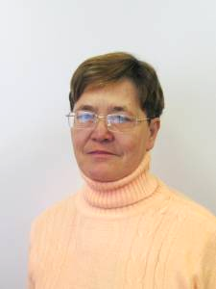
Дата рождения | 9 июля 1959 года
Место рождения | д.Яндемирово Параньгинского района Марийской АССР
Образование | высшее
Специальность | Заместитель директора по учебно-воспитательной работе
Награды и звания | Значок «Отличник народного просвещения»

С 1967 по 1970 год училась в Ирмучашской начальной школе, затем перешла в Куракинскую среднюю школу.
В 1974 году поступила в Оршанское педагогическое училище. В 1978 году была направлена в Мустаевскую среднюю школу Сернурского района, в которой проработала пять лет. В 1980 году заочно поступила в МГПИ имени Н.К.Крупской на педагогический факультет и в 1984 году успешно закончила его.
С 1883 по 1988 год работала директором Ирмучашской начальной школы. С 1989 года работала старшей пионервожатой Куракинской средней школы. С 1990 года по 2010 год – завуч МОУ «Куракинская СОШ»
Гордеева Лидия Николаевна
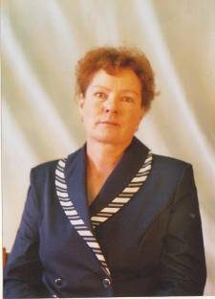
Дата рождения | 2 января1951 года
Место рождения | Д. Олоры Параньгинского района Марийской АССР
Образование | высшее
Род деятельности | Учитель начальных классов, учитель технологии
Награды и звания | Значок «Отличник народного просвещения

В 1958 году поступила в первый класс Олорской восьмилетней школы, а в 1966 году – в Оршанское педучилище. В 1970 году начала работать в Ирмучашской начальной школе. В 1973 году перешла работать в Куракинскую среднюю школу. С 1978 по 1984 год работала учительницей начальных классов в Параньгинской средней школе.
С 1984 года по 2008 год снова работала в Куракинской средней школе, сначала учительницей начальных классов, в 1986 – 1992 годах – организатором внеклассной работы, а с 1992 года - учителем обслуживающего труда и мировой художественной культуры.
Антропова Светлана Иосифовна
Дата рождения | 18января 1951года
Место рождения | д.Шушнур Краснокамского района Башкирской АССР
Образование | высшее
Специальность | Учитель физики, биологии
Награды и звания | Значок «Отличник народного просвещения»
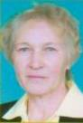

В 1958 году поступила в первый класс Щушнурской восьмилетней школы. С 1962 года училась в Николо-Березовской средней школе, а в 1966 году, закончив восемь классов, поступила в Благовещенское педучилище Башкирской АССР и закончила его в 1970 году.
В том же году поступила в МГПИ им.Н.К.Крупской на физико-математический факультет. Окончив институт, в 1975 году была направлена в Куракинскую среднюю школу учителем физики, а в 1984 году переведена учителем биологии.

Золотарев Олег Леонидович
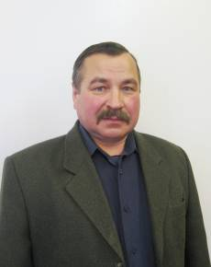
Дата рождения | 22 март 1959 года
Место рождения | с.Куракино Параньгинского района МАССР
Образование | высшее
Специальность | Учитель физкультуры
Награды и звания | Значок «Почетный работник общего образования РФ»

В 1966 году поступил в первый класс Куракинской средней школы. В 1976 году окончил 10 классов данной школы. В 1976 году поступил учиться в МГПИ имени Н.К.Крупской на факультет физического воспитания.
После окончания института был направлен в Параньгинскую среднюю школу. В мае 1981 года был призван в ряды СА.
В ноябре 1982 года начал работать учителем физкультуры в Верхушутской восьмилетней школе Куженерского района. В 1984-1985г. работал в Куженерской средней школе. С 1985 года работает учителем физкультуры в Куракинской СОШ.
Веткина Зинаида Степановна
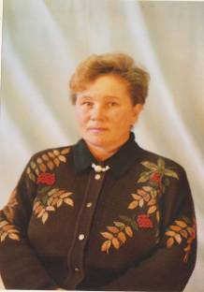
Дата рождения | 25 декабря 1952 года
Место рождения | д.Ельняги Медведевского района Марийской АССР
Образование | высшее
Специальность | Учитель географии
Награды и звания | Значок «Отличник народного просвещения»

В 1960 году поступила в первый класс Ельнягинской начальной школы, а с 1964 года училась в Ново-Арбанской средней школе. После окончания восьми классов, в 1968 году поступила в Оршанское педучилище.
В 1972 году была направлена на работу в Ислетскую начальную школу Моркинского района. С ноября 1972 года начала работать учительницей русского языка в Ирмучашской начальной школе Параньгинского района. С 1980 года – учитель русского языка и литературы Куракинской средней школы, с 1981 по 1986 год являлась организатором внеклассной и внешкольной работы, а с 1986 по 2009 год работала учителем географии.

Медведева Юлия Ивановна
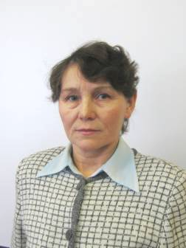
Дата рождения | 8 сентября 1957года
Место рождения | д.Сараново Горномарийского района Марийской АССР
Образование | высшее
Специальность | Учитель русского языка и литературы
Награды и звания | Почетная грамота Министерства образования РМЭ, значок «Отличник народного просвещения»

В 1965 году поступила в первый класс Кузнецовской средней школы, которую окончила в 1975году. В этом же году поступила на историко-филологический факультет Марийского Государственного университета.
В 1980 году по распределению была направлена в Микряковскую среднюю школу Горномарийского района, где проработала год.
С 1981 года работает в Куракинской средней школе учителем русского языка и литературы.
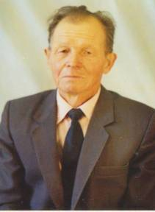
Волков Иван Павлович
Дата рождения | 19 сентября 1923года
Место рождения | д.Тамшинер Сернурского района Марийской АССР
Образование | высшее
Специальность | Учитель биологии и химии
Награды и звания | Заслуженный учитель МАССР

В 1931 году начал учиться в Лажъяльской начальной школе Сернурского района и окончил ее в 1935 году. В том же году поступил в 5 класс Нижне-Кугенерской семилетней школы. В 1939 году поступил в Нартасский сельскохозяйственный техникум, а в 1942 году с 3 курса ушел на войну. После Победы работал агрономом в д. Ирнур.
В 1949 году стал студентом МГПИ. С 1951 года Иван Павлович начал работать учителем в Великопольской средней школе Оршанского района, затем в Сабанурской семилетней школе Параньгинского района. С августа 1952 года и довыхода на пенсию работал учителем биологии и химии в Куракинской средней школе.
Заболотских Николай Иванович
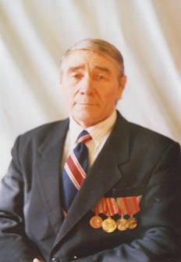
Дата рождения | 19 декабря 1930 года
Место рождения | д.Помосъял Елеевского сельсовета Параньгинского района Марийской АССР
Образование | высшее
Специальность | Учитель марийского языка и литературы
Награды и звания | Значок «Отличник народного просвещения», «Отличник просвещения СССР»

В 1936 году поступил в Помосъяльскую начальную школу, а в 1940 году – в пятый класс Елеевской средней школы и окончил девять классов в 1945 году. В этом же году поступил учиться на третий курс Сернурского педагогического училища, которое окончил в 1946 году.
В 1948 году поступил на филологический факультет МГПИ им. Н.К.Крупской, по окончании стал работать учителем марийского языка и литературы в Елеевской средней школе. В 1964 году перевелся в Куракинскую среднюю школу и проработал до выхода на пенсию.

Захарова Эльвира Виссарионовна
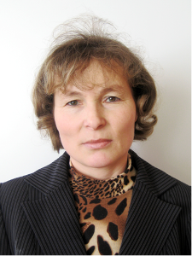
Дата рождения | 22 июня 1967 года
Место рождения | д. Нуръял Куженерского района Марийской АССР
Образование | высшее
Специальность | Учитель истории культуры народов РМЭ
Награды и звания | Значок «Отличник народного просвещения»

В 1884 году окончила Юледурскую среднюю школу и в этом же году поступила в Марийский Государственный Университет на историко-филологический факультет. В 1989 была принята воспитательницей группы продленного дня в Куракинскую среднюю школу.
С 1 января 1993 года переведена учительницей истории культуры народов Республики Марий Эл, а с 5 января 1999 года Эльвира Виссарионовна назначена заместителем директора по воспитательной работе. В настоящее время работает учителем истории культуры народов Республики Марий Эл.

Васильева Маргарита Николаевна
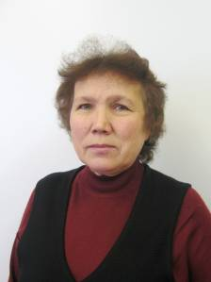
Дата рождения | 17 октября 1956 года
Место рождения | д.Алеево Кужмаринского сельсовета Советского района Марийской АССР
Образование | высшее
Специальность | Учитель марийского языка и литературы
Награды | Значок «Почетный работник общего образования РФ»»,

В 1976 году поступила в Марийский Государственный Педагогический институт им.Н.К.Крупской и закончила в 1981 году. В 1981 -1982 годах работала учителем марийского языка и литературы Большеникольской восьмилетней школы Советского района Марийской АССР.
С 1982 по 1992 год работала в Куракинской средней школе воспитательницей группы продленного дня, а с1992 года по настоящее время работает учителем марийского языка и литературы.

Заболотских Зинаида Ильинична

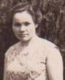
Дата рождения | 25февраля 1932 года
Место рождения | д.Большие Крышки Цивильского района Чувашской АССР
Образование | высшее
Специальность | Учитель биологии
Награды | Орден «Знак Почета», значок «Отличник народного просвещения»

В 1954 году, закончила Чувашский Государственный Университет по специальности ученый- агроном и была направлена на работу агрономом в д.Помосьялы Параньгинского района. В 1956 году была принята на работу биологом в Елеевскую среднюю школу. Заочно училась в МГПИ им. Крупской .
С 1966 года и до выхода на пенсию работала учителем биологии в Куракинской средней школе.

Гордеев Аркадий Константинович

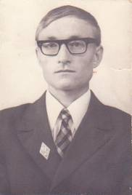
Дата рождения | 7 августа 1950 года
Место рождения | д. Ирмучаш Параньгинского района Марийской АССР
Образование | высшее
Специальность | Учитель математики и физики
Награды | Значок «Отличник народного просвещения»

В 1973 году закончил Марийский Государственный Педагогический Институт по специальности учитель физики и математики и была направлен на работу учителем математики и физики в Куракинскую среднюю школу Параньгинского района. В 1982 году был назначен заместителем директора по учебно- воспитательной работе. В этой должности проработал до 1989 года. С 1989 года и по настоящее время работает в Азановской средней школе.

Шакуров Зулькафир Зулькарнаевич

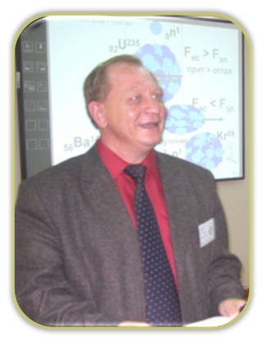
Дата рождения | 24 декабря 1964 года
Место рождения | д. Портянур Параньгинского района Марийской АССР
Образование | высшее
Специальность | Учитель математики и физики
Награды | Грант Президента Российской Федерации, Значок «Почетный работник общего образования РФ».

В 1982 году окончил Куракинскую среднюю школу и поступил учиться на физико- математический факультет МГПИ им.Крупской. После первого курса в 1983 году был призван в ряды СА. Служил в Афганистане, участвовал в боевых действиях. Имеет боевые награды: Медаль 70 лет вооруженным силам» медаль «От благодарного Афганского народа». В 1985 году продолжил обучение в вузе. С 1987 года работает в МОУ «КСОШ» учителем информатики и физики.

